Halloween
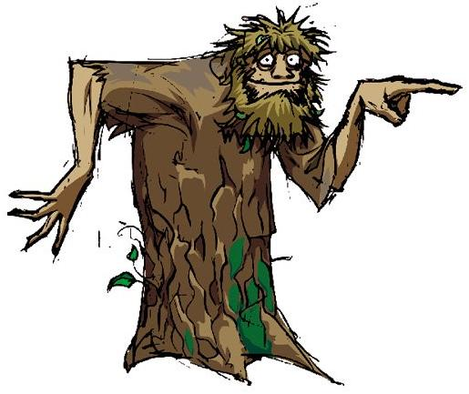
Благодарность
ученику 8^{б} класса,
,
за оригинальное исполнение роли
" Леший"
в театрализованном спектакле
" Хэллоуин, или появление нечистой силы".

Кл.руководитель ____________/Торопова Е.В.

31.10.2014г.
Halloween

Благодарность
ученику 8^{б} класса,
,
за оригинальное исполнение роли
" Кощей Бессмертный"
в театрализованном спектакле
" Хэллоуин, или появление нечистой силы".

Кл.руководитель ____________/Торопова Е.В.

31.10.2014г.
Halloween
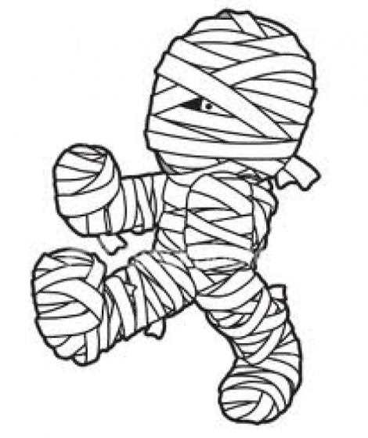
Благодарность
ученику 8^{б} класса,
,
за исполнение роли " Мумия"
в театрализованном спектакле
" Хэллоуин, или появление нечистой силы".

Кл.руководитель ____________/Торопова Е.В.

31.10.2014г.
Halloween
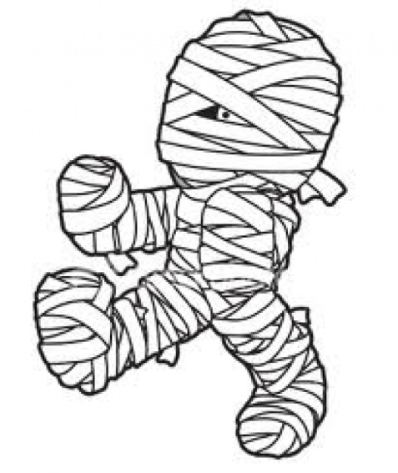
Благодарность
ученику 8^{б} класса,
,
за исполнение роли " Мумия"
в театрализованном спектакле
" Хэллоуин, или появление нечистой силы".

Кл.руководитель ____________/Торопова Е.В.

31.10.2014г.
Halloween
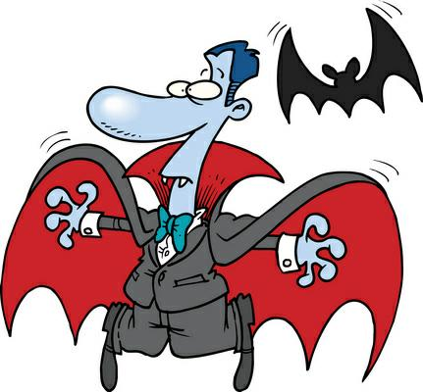
Благодарность
ученику 8^{б} класса,
,
за оригинальное исполнение роли
" Дракула"
в театрализованном спектакле
" Хэллоуин, или появление нечистой силы".

Кл.руководитель ____________/Торопова Е.В.

31.10.2014г.
Halloween
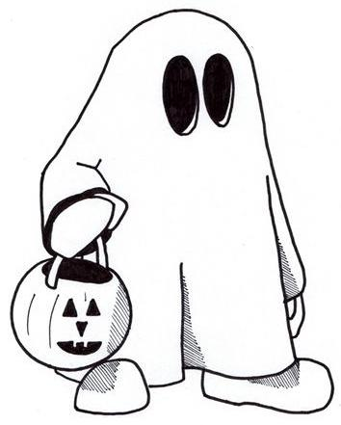
Благодарность
ученику 8^{б} класса,
,
за оригинальное исполнение роли
" Призрак"
в театрализованном спектакле
" Хэллоуин, или появление нечистой силы".

Кл.руководитель ____________/Торопова Е.В.

31.10.2014г.
Halloween
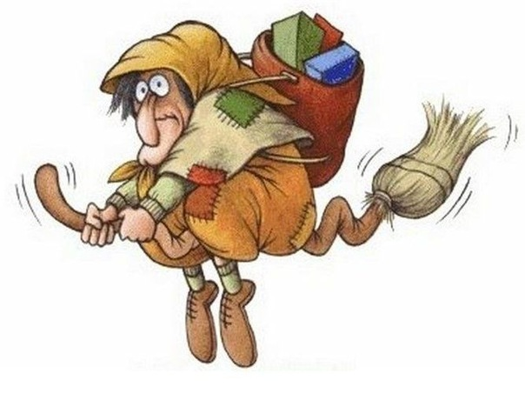
Благодарность
ученице 8^{б} класса,
,
за оригинальное исполнение роли
" Баба-яга"
в театрализованном спектакле
" Хэллоуин, или появление нечистой силы".

Кл.руководитель ____________/Торопова Е.В.

31.10.2014г.
Halloween
Благодарность
ученице 8^{б} класса,
,
за оригинальное исполнение роли
" Баба-яга"
в театрализованном спектакле
" Хэллоуин, или появление нечистой силы".

Кл.руководитель ____________/Торопова Е.В.

31.10.2014г.
Halloween
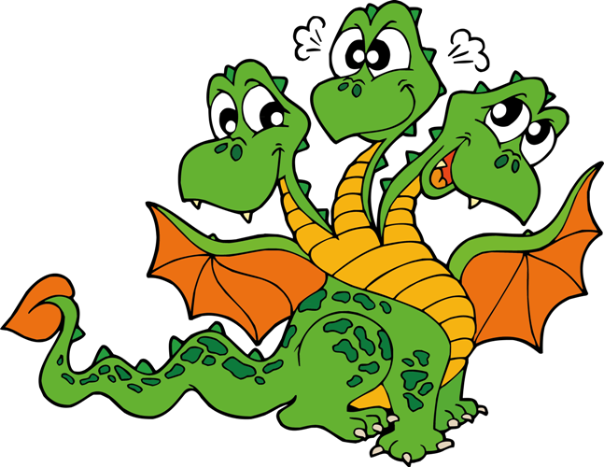
Благодарность
ученику 8^{б} класса,
,
за оригинальное исполнение роли
" Змей Горыныч"
в театрализованном спектакле
" Хэллоуин, или появление нечистой силы".

Кл.руководитель ____________/Торопова Е.В.

31.10.2014г.
Halloween
Благодарность
ученику 8^{б} класса,
,
за оригинальное исполнение роли
" Змей Горыныч"
в театрализованном спектакле
" Хэллоуин, или появление нечистой силы".

Кл.руководитель ____________/Торопова Е.В.

31.10.2014г.
Halloween
Благодарность
ученику 8^{б} класса,
,
за оригинальное исполнение роли
" Змей Горыныч"
в театрализованном спектакле
" Хэллоуин, или появление нечистой силы".

Кл.руководитель ____________/Торопова Е.В.

31.10.2014г.
Halloween
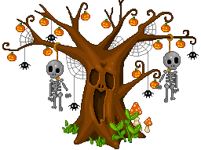
Благодарность
ученице 8^{б} класса,
,
за оригинальное исполнение роли
" Дерево зловещего леса"
в театрализованном спектакле
" Хэллоуин, или появление нечистой силы".

Кл.руководитель ____________/Торопова Е.В.

31.10.2014г.
Halloween
Благодарность
ученице 8^{б} класса,
,
за оригинальное исполнение роли
" Дерево зловещего леса"
в театрализованном спектакле
" Хэллоуин, или появление нечистой силы".

Кл.руководитель ____________/Торопова Е.В.

31.10.2014г.
Halloween
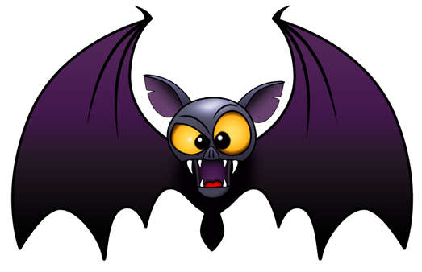
Благодарность
ученице 8^{б} класса,
,
за оригинальное исполнение роли
" Летающая бестия"
в театрализованном спектакле
" Хэллоуин, или появление нечистой силы".

Кл.руководитель ____________/Торопова Е.В.

31.10.2014г.
Halloween
Благодарность
ученице 8^{б} класса,
,
за оригинальное исполнение роли
" Летающая бестия"
в театрализованном спектакле
" Хэллоуин, или появление нечистой силы".

Кл.руководитель ____________/Торопова Е.В.

31.10.2014г.
Halloween

Благодарность
ученице 8^{б} класса,
,
за оригинальное исполнение роли
" Русалка"
в театрализованном спектакле
" Хэллоуин, или появление нечистой силы".

Кл.руководитель ____________/Торопова Е.В.

31.10.2014г.
Halloween

Благодарность
ученице 8^{б} класса,
,
за музыкальный номер и оригинальный костюм в театрализованном спектакле
" Хэллоуин, или появление нечистой силы".

Кл.руководитель ____________/Торопова Е.В.

31.10.2014г.
Halloween

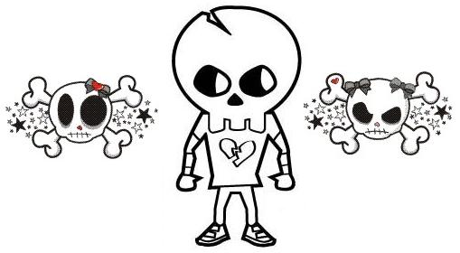
Благодарность
классному руководителю 8^{б} класса,
,
за организацию и помощь в проведении театрализованного спектакля
" Хэллоуин, или появление нечистой силы".

Ученики 8Б класса
31.10.2014г.

Halloween
Благодарность
ученику 8^{б} класса,
,
за оригинальное исполнение роли
" Леший"
в театрализованном спектакле
" Хэллоуин, или появление нечистой силы".

Кл.руководитель ____________/Торопова Е.В.

31.10.2014г.

